投标人合同上传简易操作指南

选择工程/采购业务
登录网上电子交易平台
合同上传
提交合同

- 登录陇南市公共资源交易中心电子交易平台，如下图：
地址：http://www.lnsggzyjy.cn/TPBidder/memberLogin
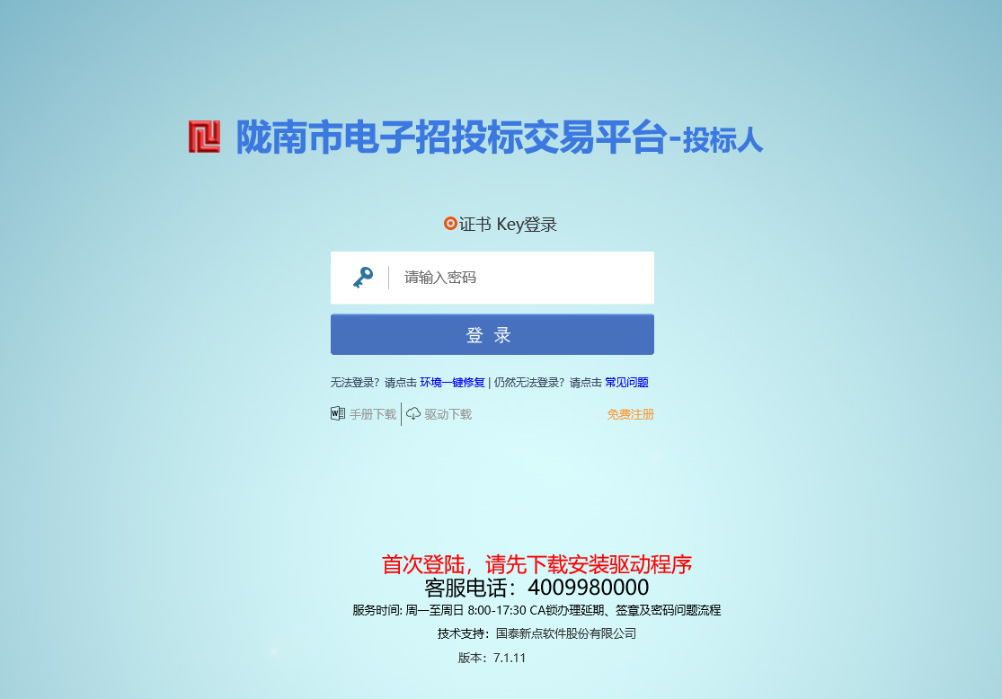2、选择工程业务/采购业务—合同上传—选择需要上传的标段，如下图：
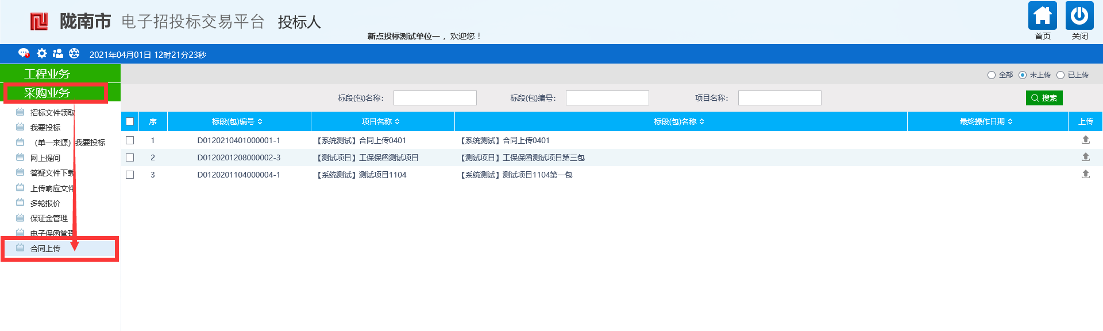

3、完善合同编号、项目负责人等信息，选择需要上传的合同扫描件，在附件中添加合同扫描件（注：只能上传 PDF文档）
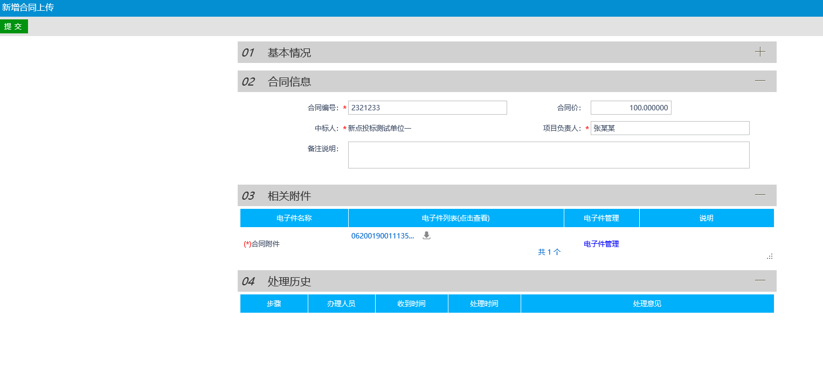
4、确认基本信息及附件没有问题后，提交。
